# Técnicas de levantamiento de información

## Encuesta

1. ¿con que frecuencia compra usted productos en línea?
   * Con extremada frecuencia
   * Con alguna frecuencia
   * No con tanta frecuencia
   * Con ninguna frecuencia

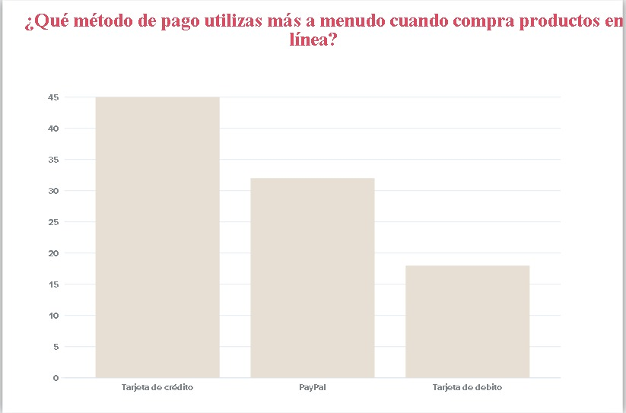

1. ¿Qué tan cómodo/a se siente al comprar productos en línea en una empresa que conoce?
   * Extremadamente cómodo/a,
   * Muy cómodo/a
   * Algo cómodo/a
   * No tan cómodo/a
   * Nada cómodo/a

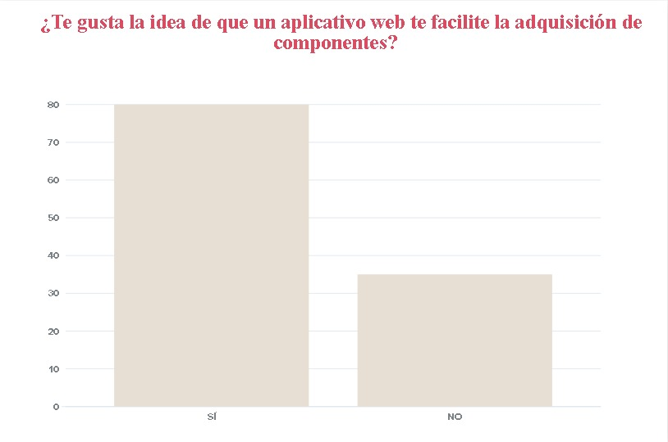

1. ¿Con qué frecuencia le surgen inquietudes de privacidad que le impiden comprar productos en línea?
   * Siempre
   * La mayor parte del tiempo
   * Cerca de la mitad del tiempo
   * De vez en cuando
   * Nunca

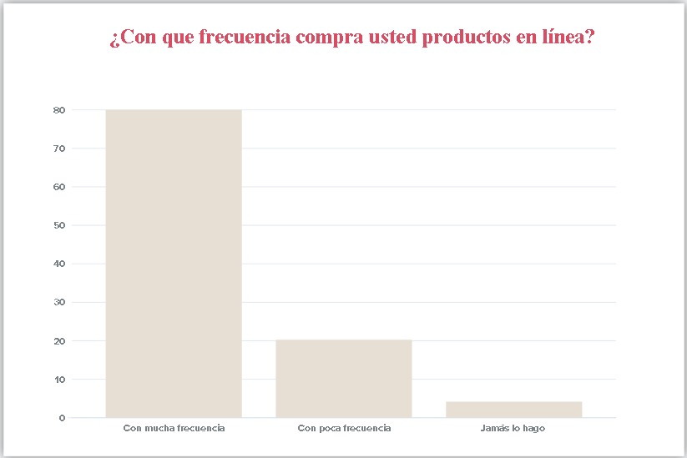

1. ¿Qué método de pago utilizas más a menudo cuando compra productos en línea?
   * Tarjeta de crédito
   * PayPal
   * Tarjeta de debito
   * Google checkout
   * Otro (por favor, especifiqué)

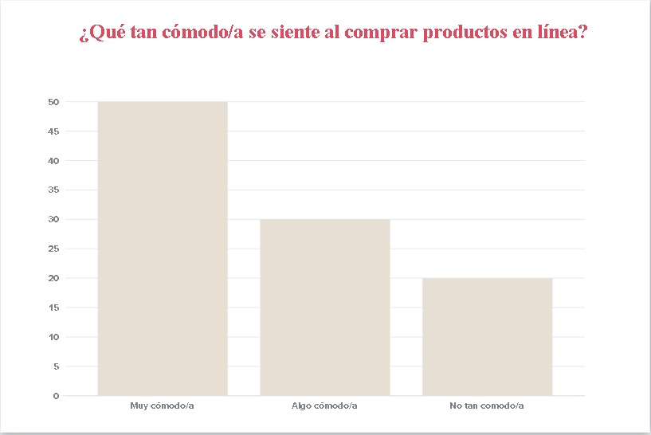

1. ¿Te gusta la idea de que un aplicativo web te facilite la adquisición de componentes?
   * Si
   * No

